Schneider TM241与CDHD AF通讯配置
- 打开SoMachine，新建项目
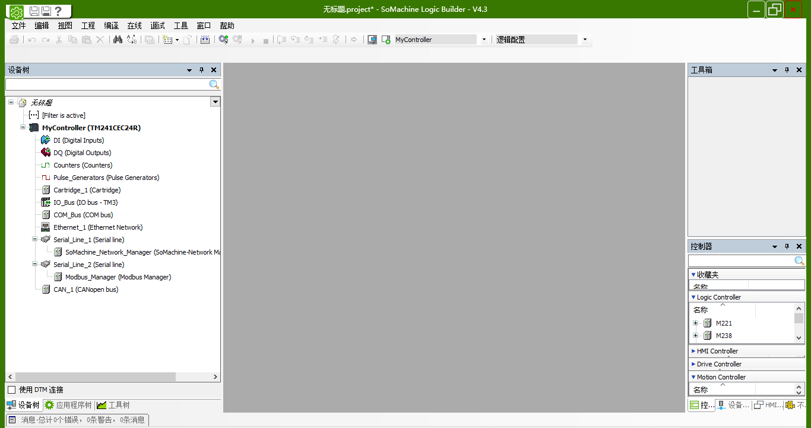
- 添加CANopen performance
在CAN_1(CANopen bus)上点击鼠标右键，添加设备
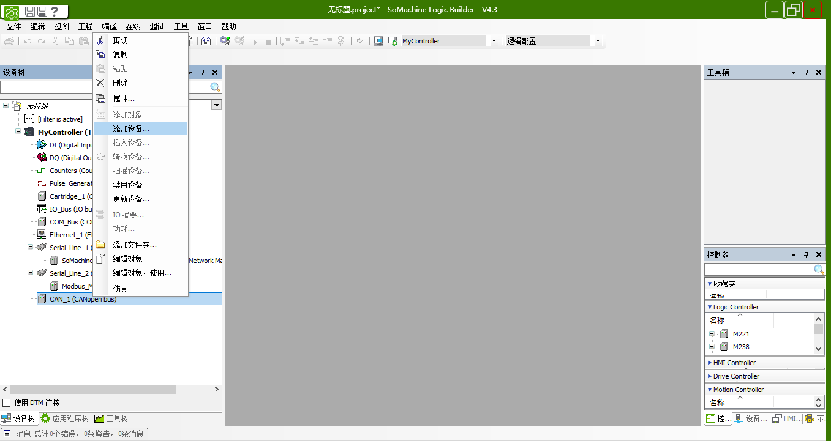

在添加设备的窗口中，供应商选择Schneider Electric，选择CANopen Performance，点击下方的添加设备
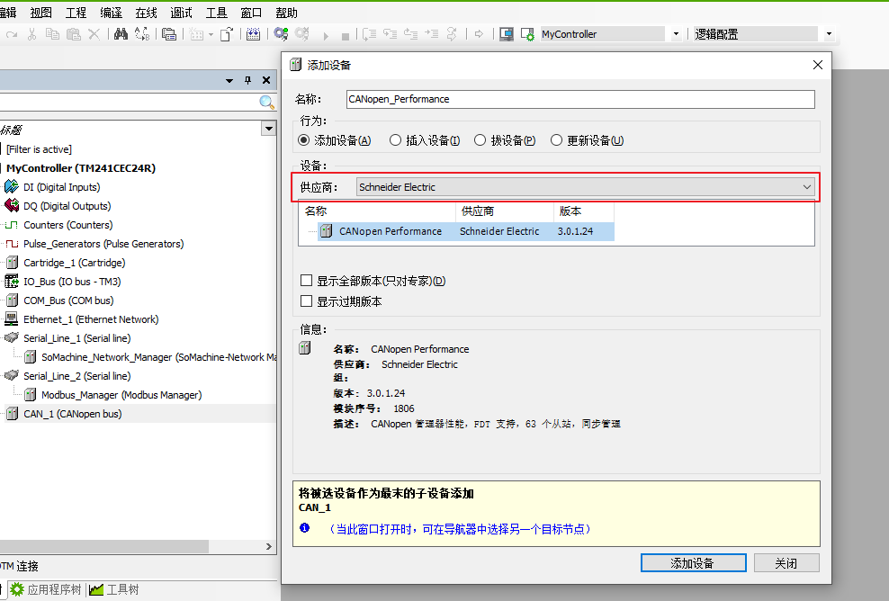
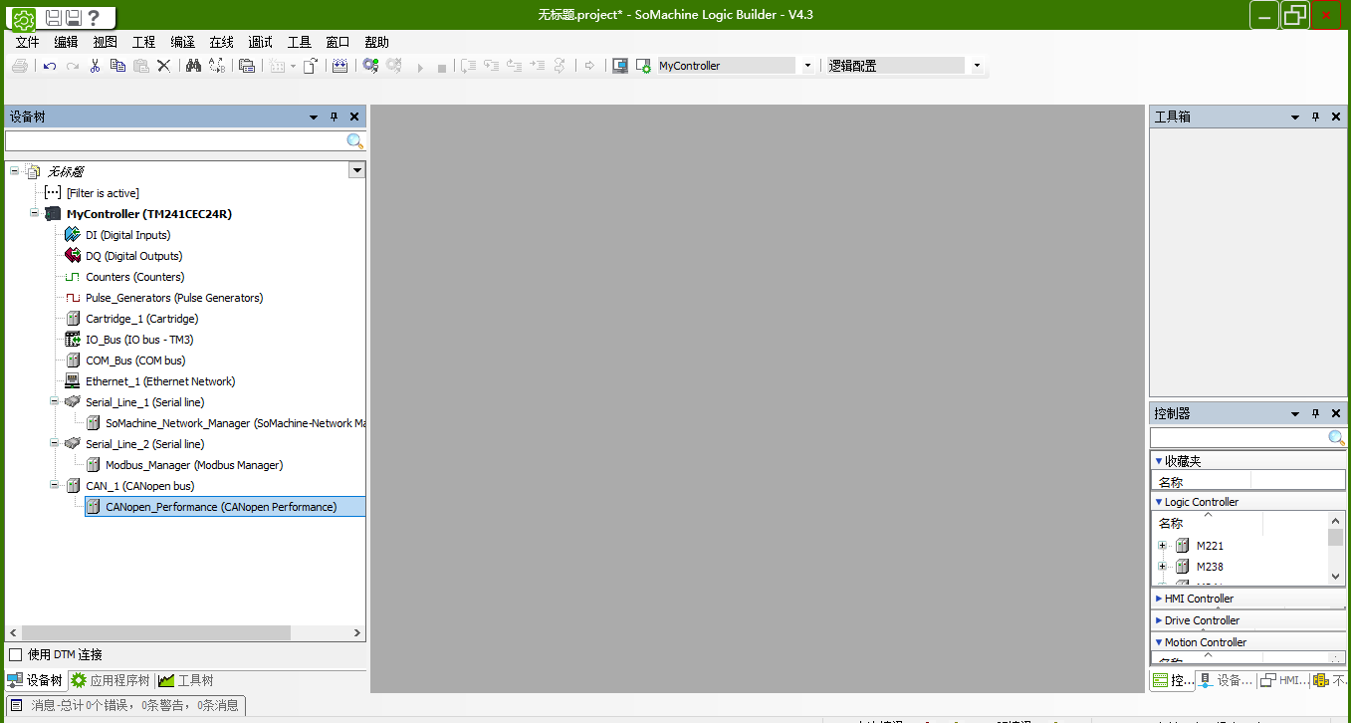
- 安装CDHD
点击菜单栏上的工具—设备库
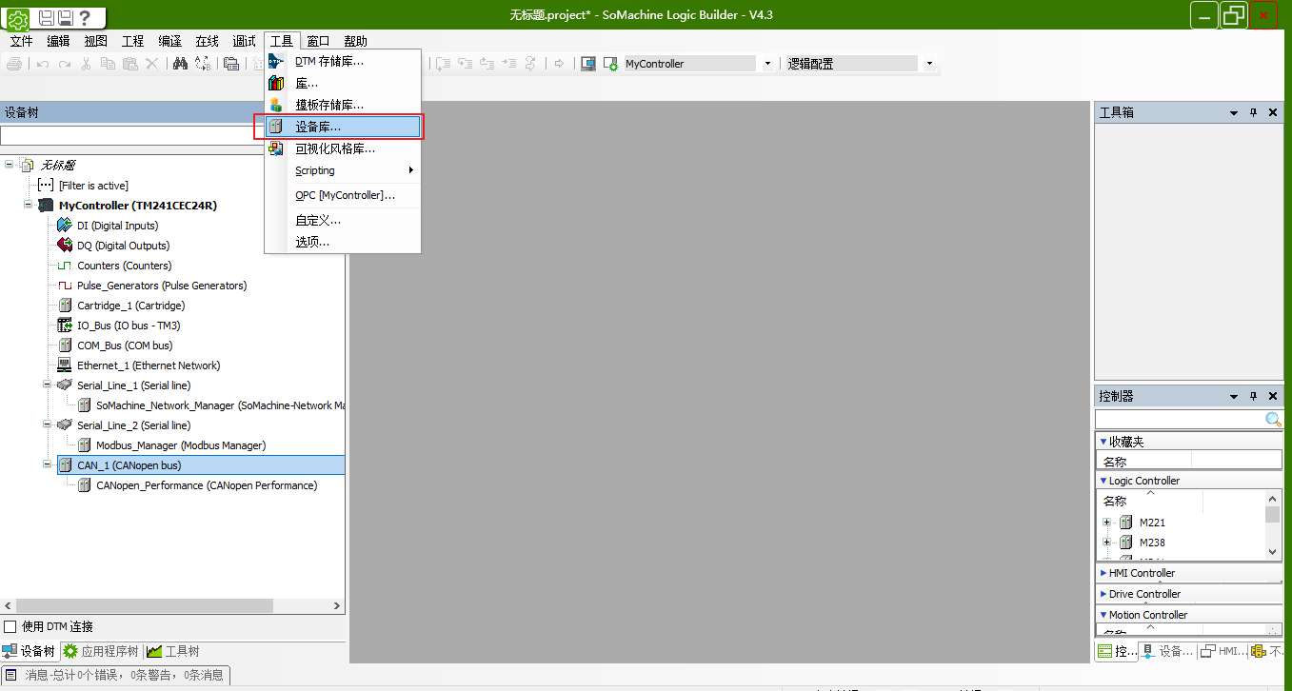

在设备库的窗口中，点击安装，选择CDHD的EDS文件，安装完成后点击关闭
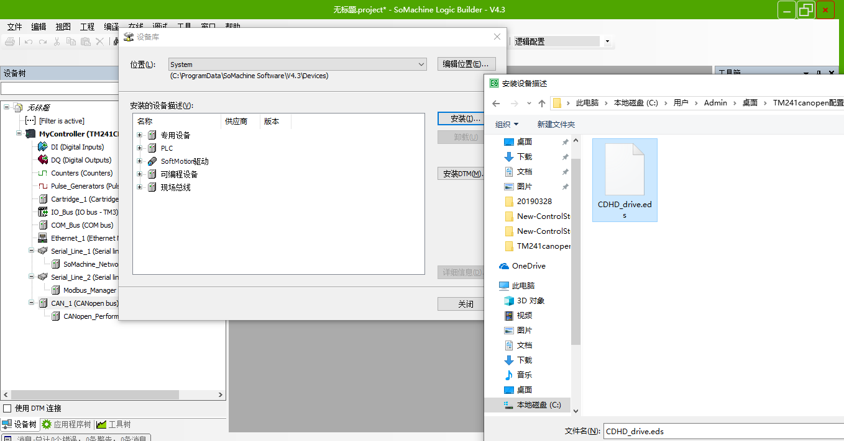

在CANopen performance上点击鼠标右键，添加设备
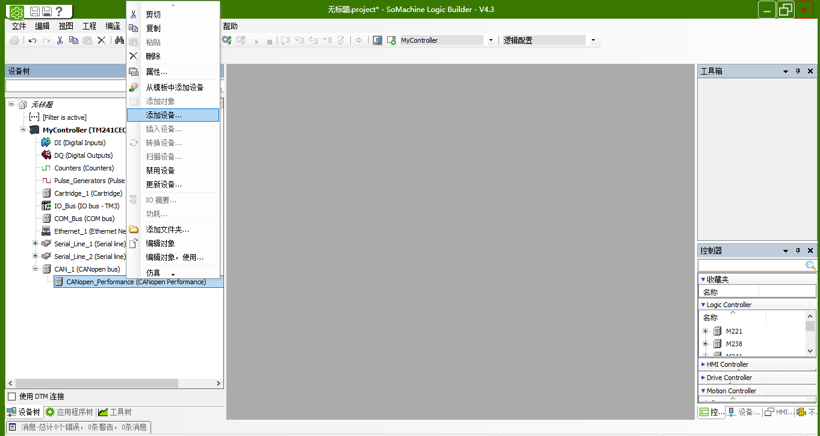
在添加设备的窗口中，供应商选择servotronix，点击添加设备
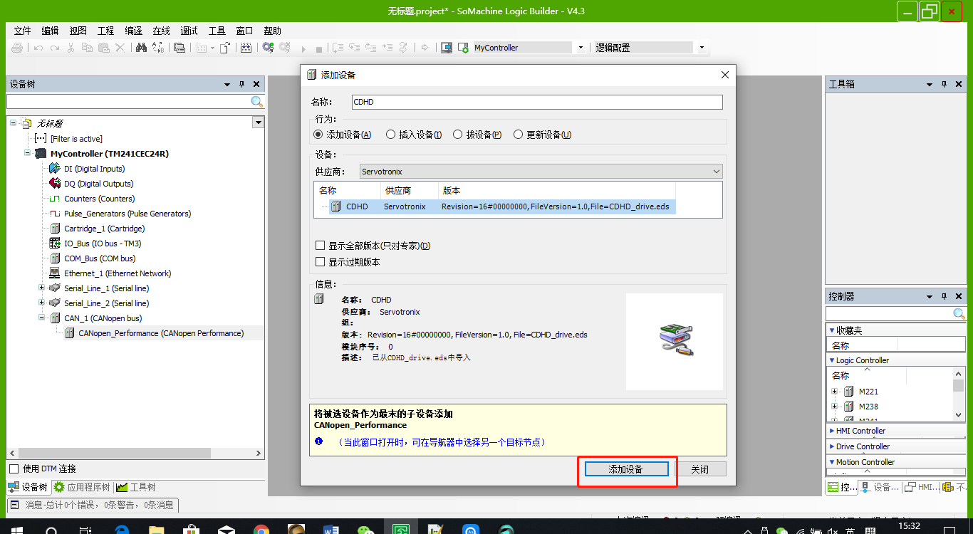
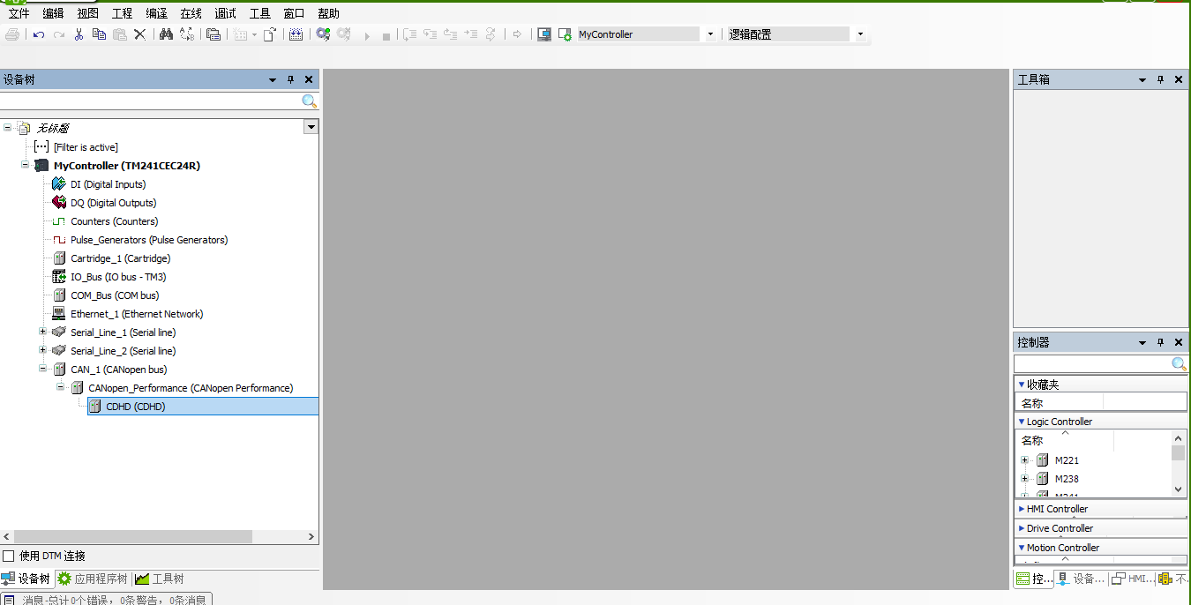

- 双击CAN_1(CANopen bus),在右边的窗口中设置波特率为500K
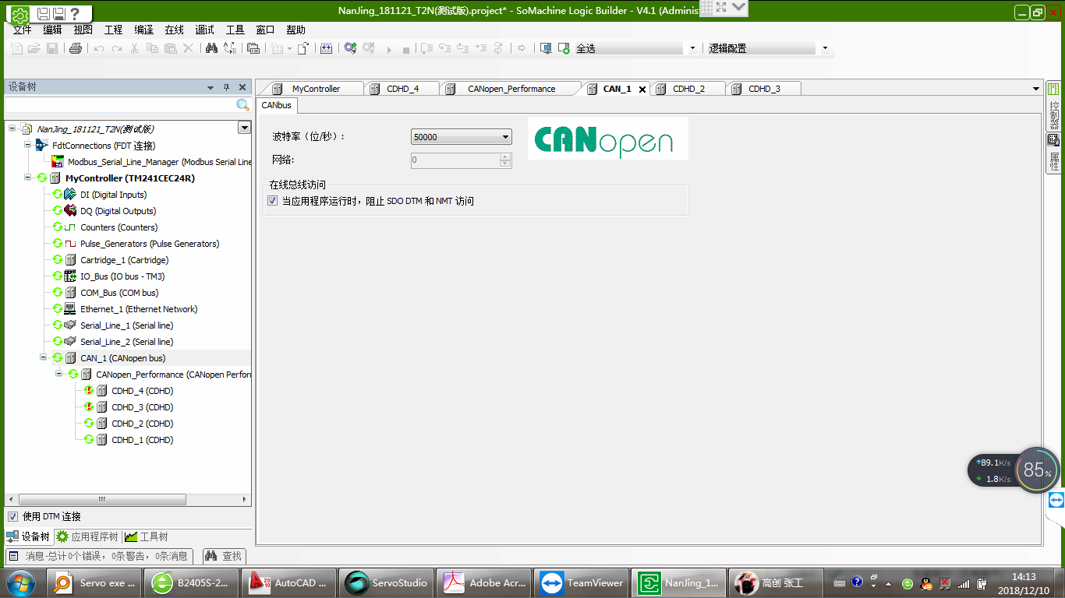

- 双击CANopen performance，在右边的窗口中勾选启用同步生产（重要），设置循环周期时间，同时在驱动器上设置相同的循环周期时间，设置FBITPRD，FBITIDX
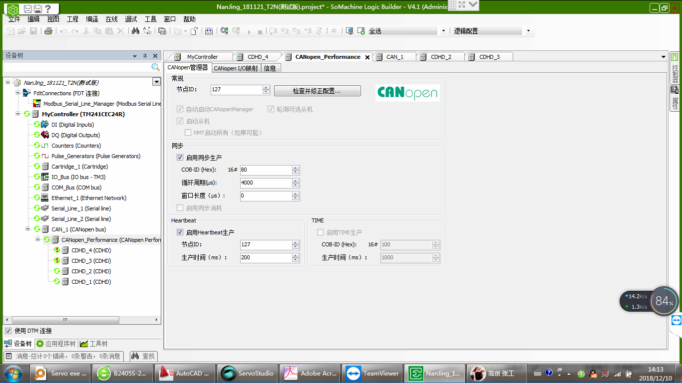

- 双击CDHD，设置相关参数，一般采用默认配置
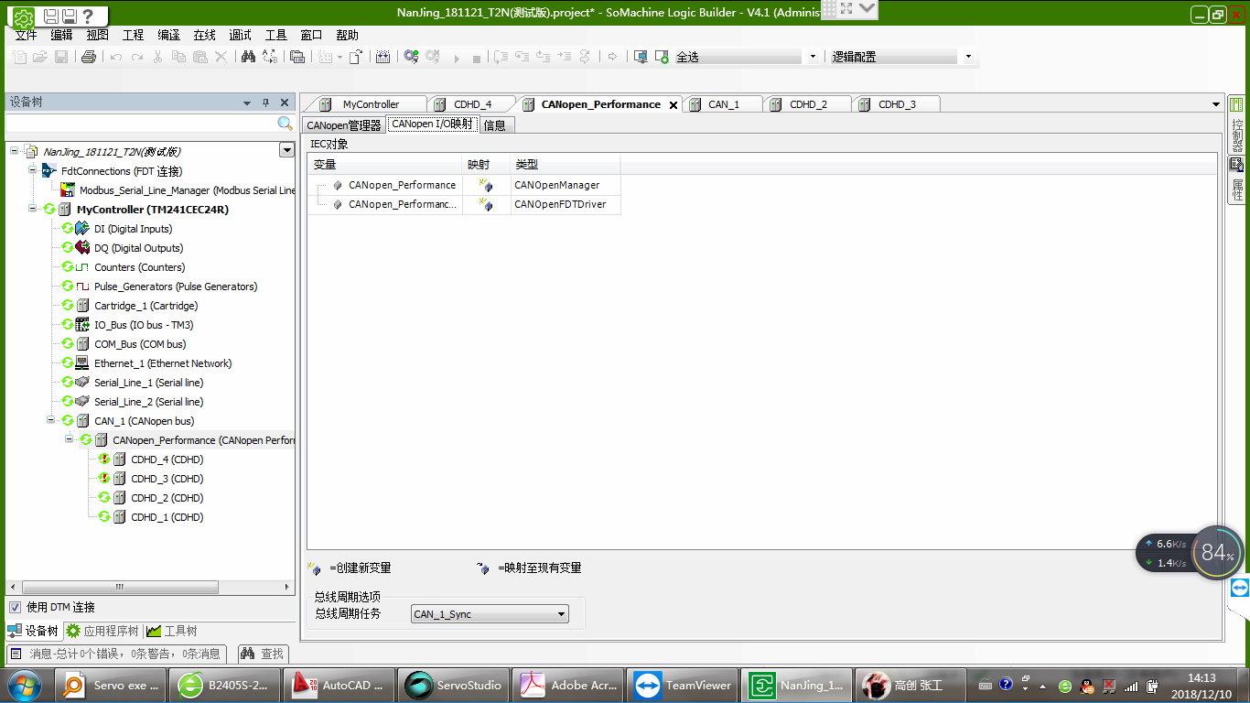

- 勾选启用专家配置
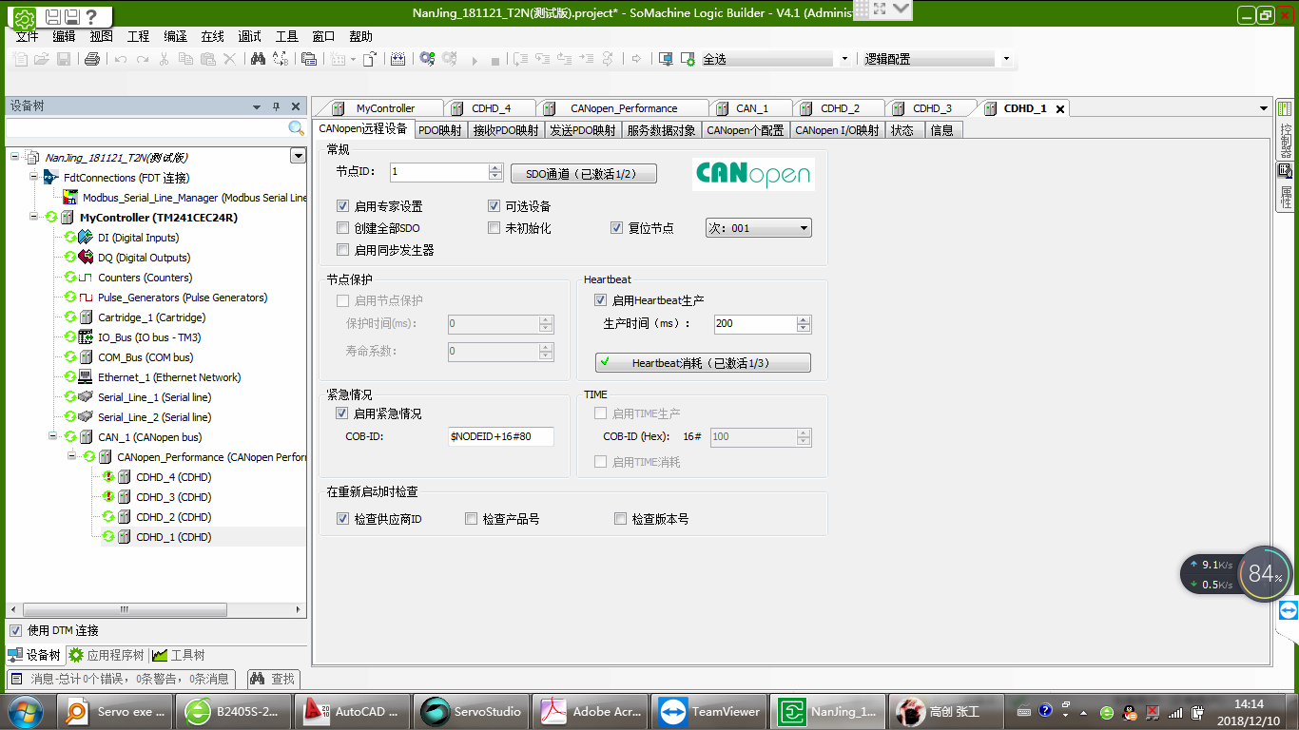

- 配置PDOs映射
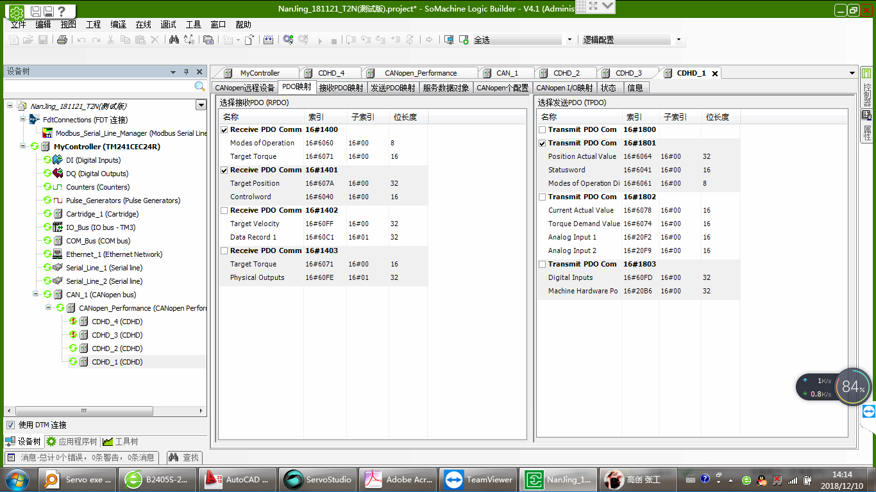

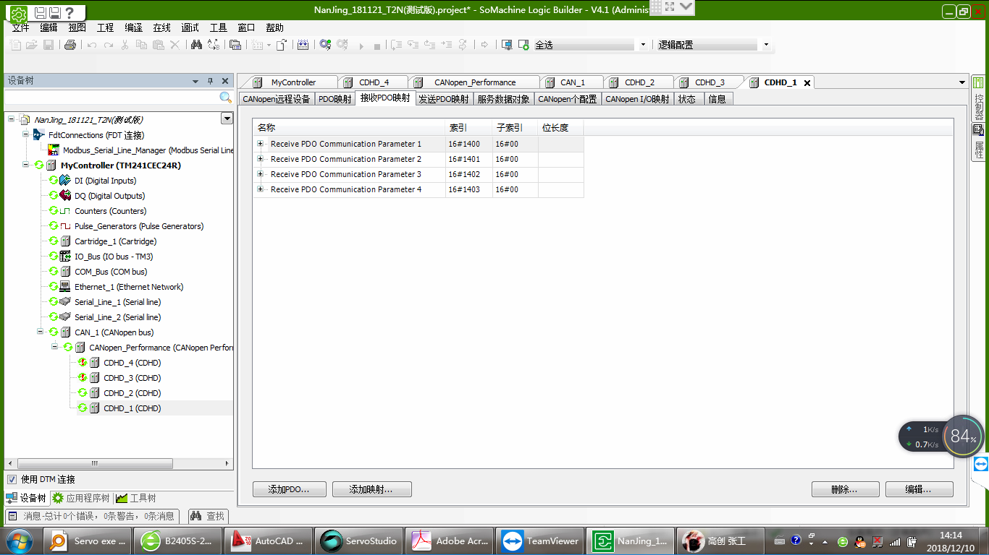

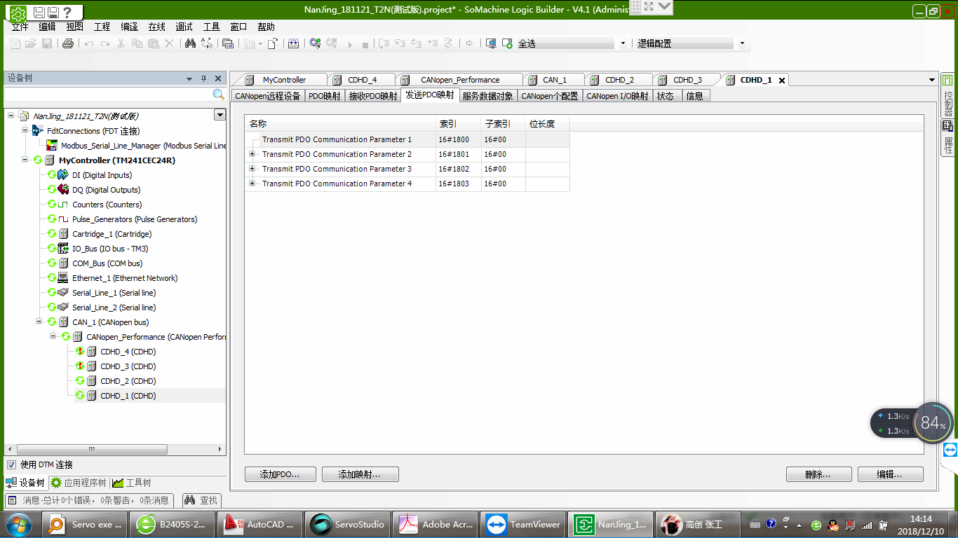

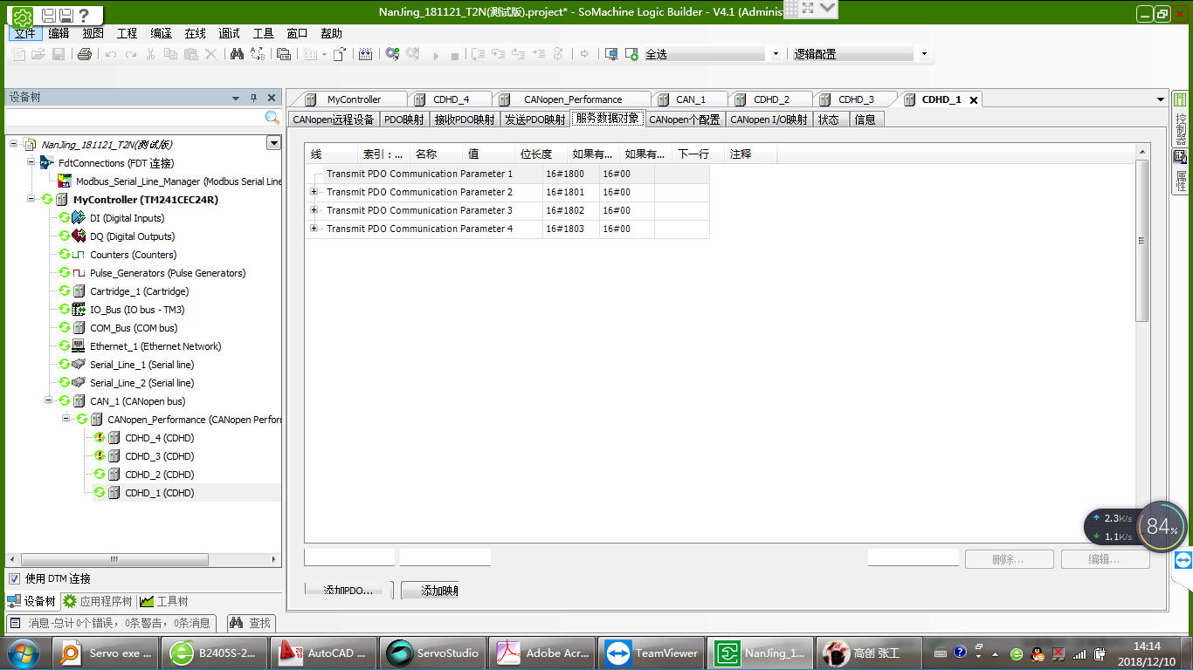

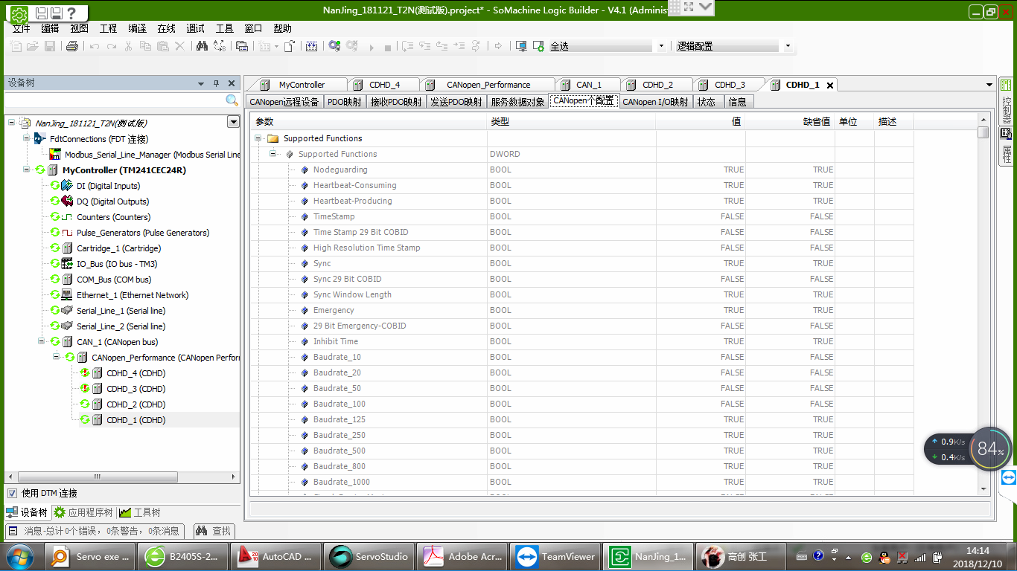

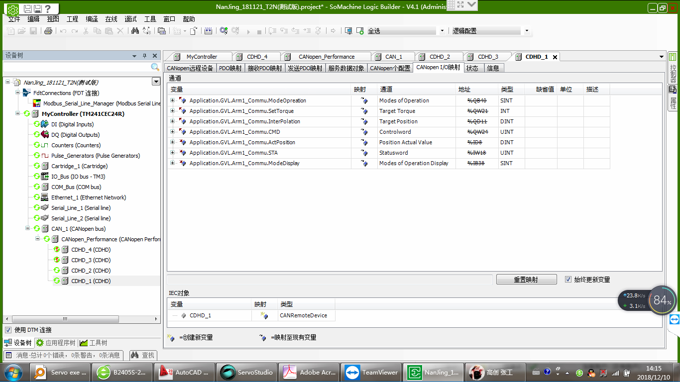

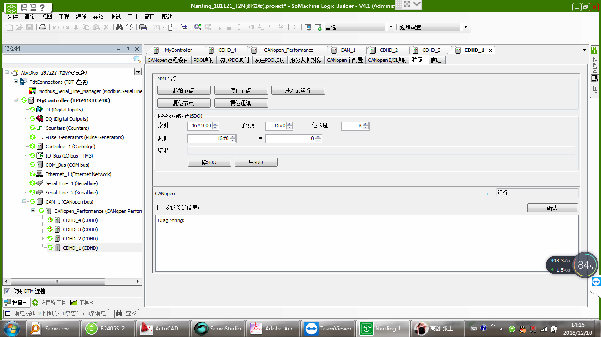

在CANopen I/O映射窗口中，可以对对象字赋值，测试CDHD能否正常运行
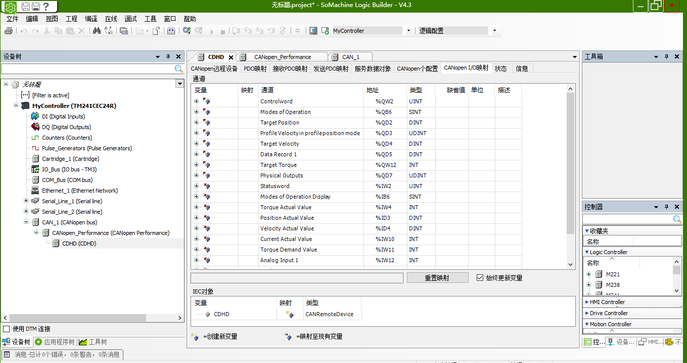

附：
Schneider SoMachine下载链接：http://pan.baidu.com/s/1c2I9w0w

